
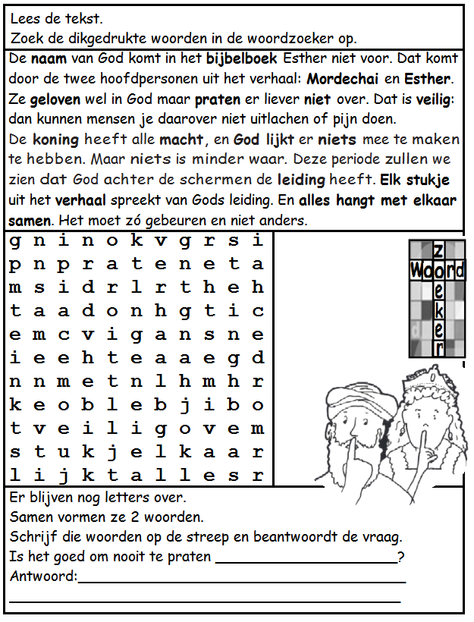
1. Zondag 2 juli; Lezen: Ester 1:1-4

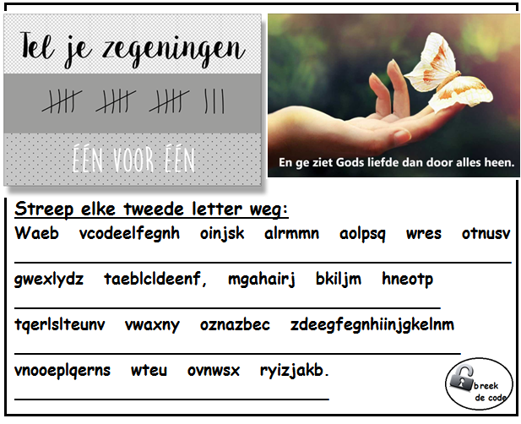
2. Dinsdag 4 juli; Lezen: Ester 1:5-9


3. Vrijdag 7 juli; Lezen: Ester 1:10-12

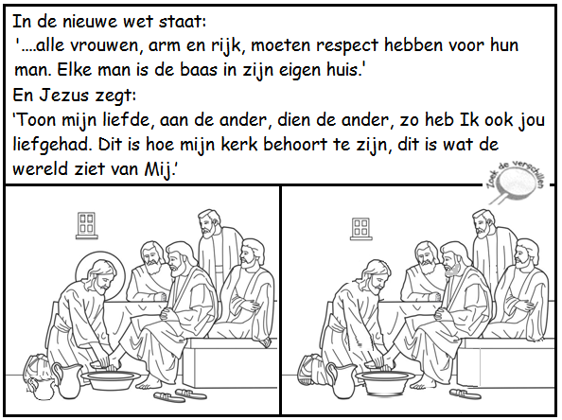
4. Zondag 9 juli; Lezen: Ester 1:13-22

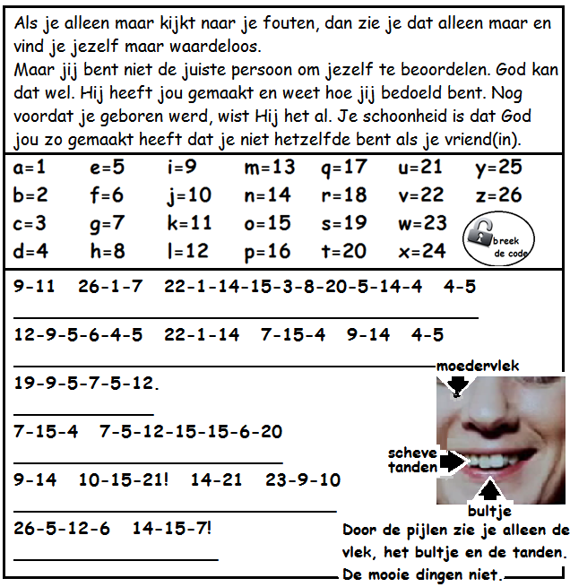
5. Dinsdag 11 juli; Lezen: Ester 2:1-4

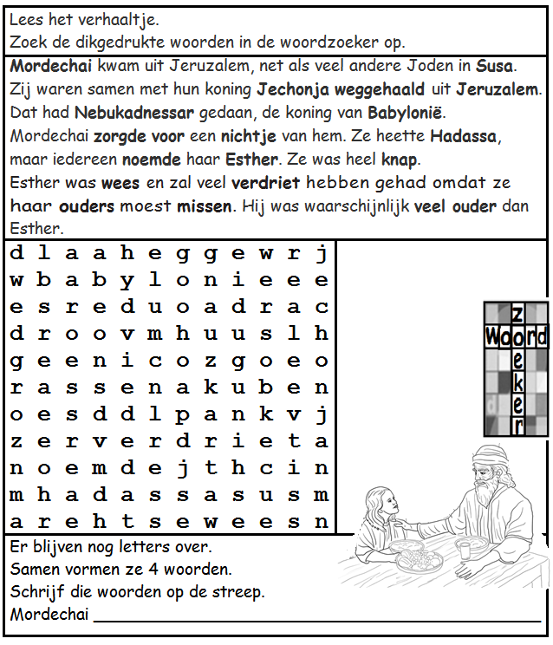
6. Vrijdag 14 juli; Lezen: Ester 2:5-7

7. Zondag 16 juli; Lezen: Ester 2:8-11
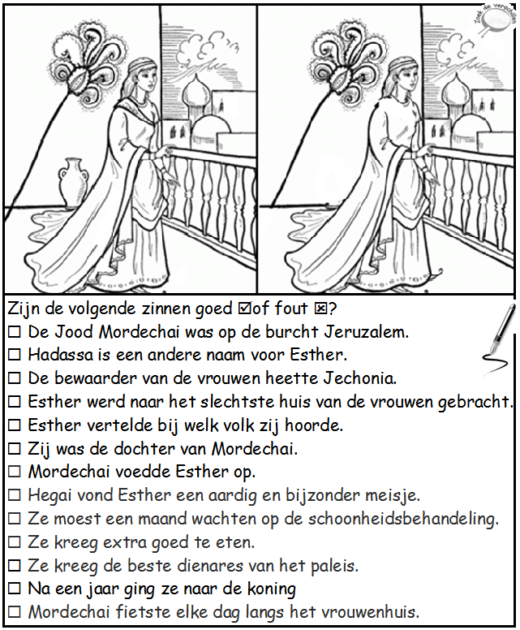
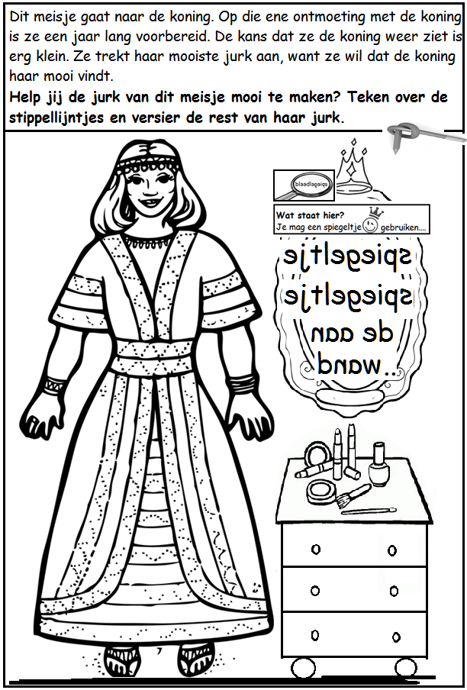
8. Dinsdag 18 juli; Lezen: Ester 2:12-14
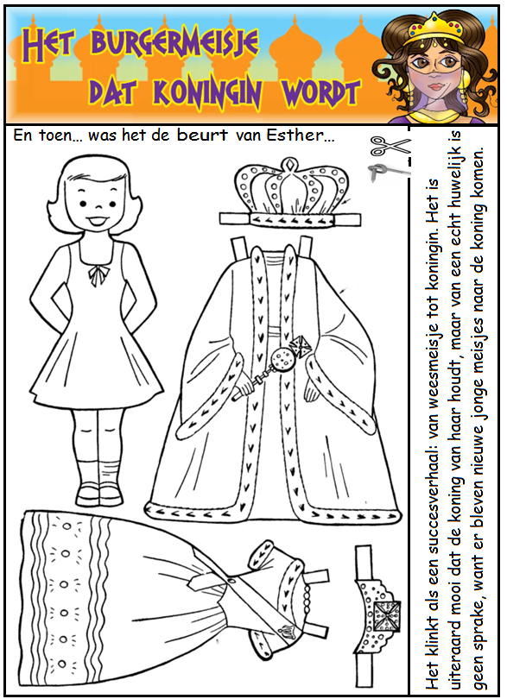
9. Vrijdag 21 juli; Lezen: Ester 2:15-18
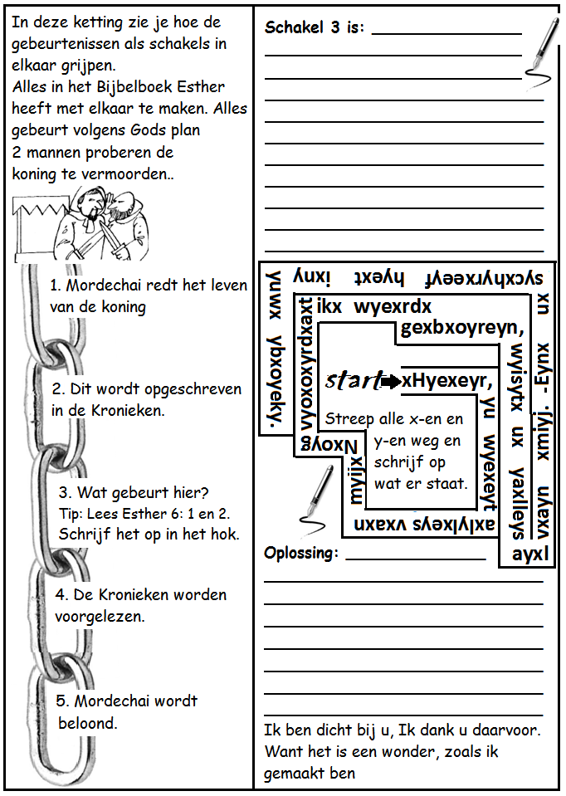
10. Zondag 23 juli; Lezen: Ester 2:19-23
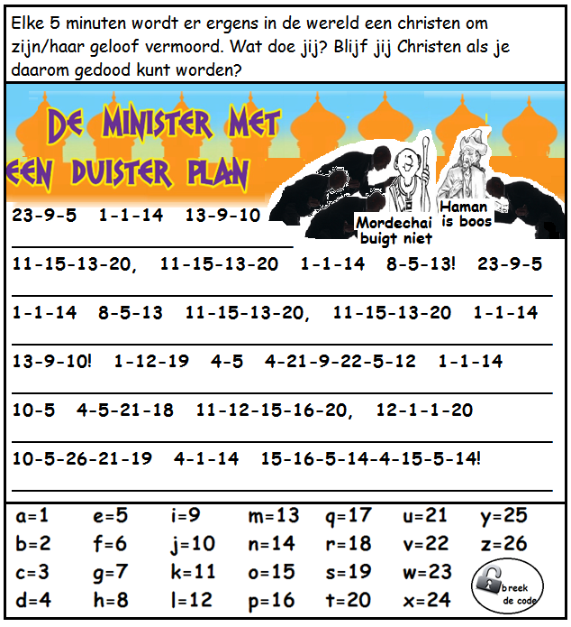
11. Dinsdag 25 juli; Lezen: Ester 3:1-6

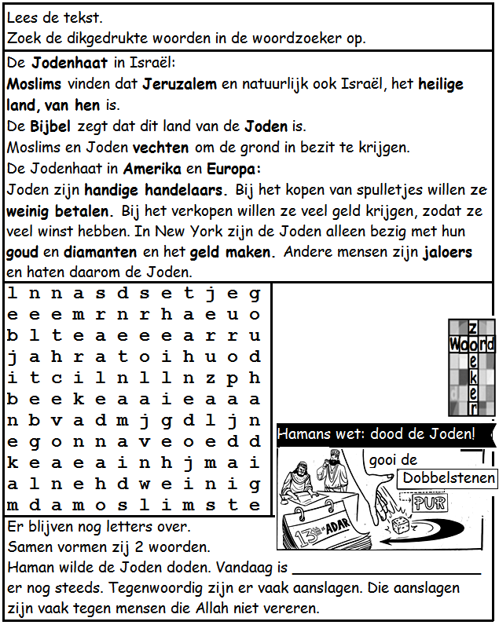
12. Vrijdag 28 juli; Lezen: Ester 3:7-11(2 puzzels)

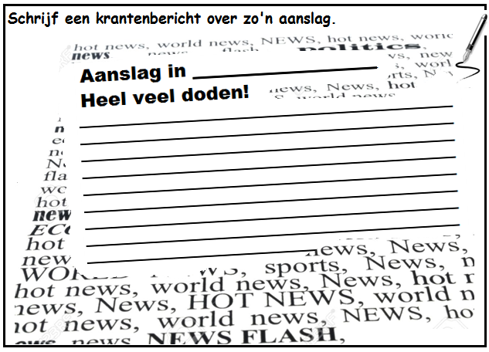

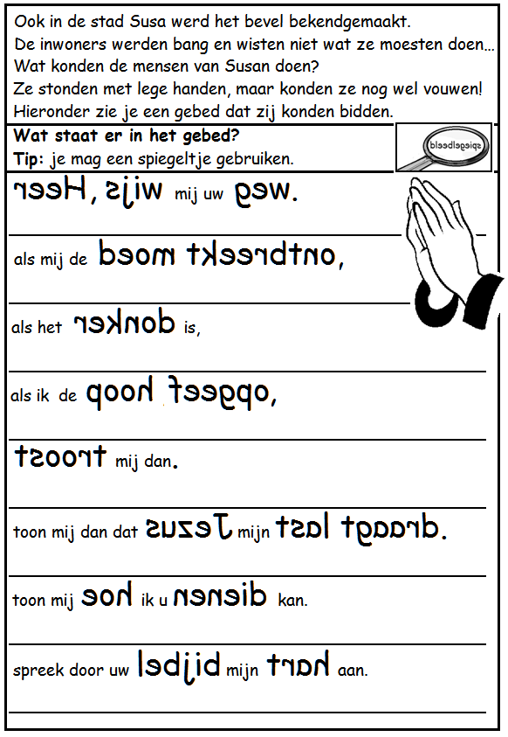
13. Zondag 30 juli; Lezen: Ester 3:12-15
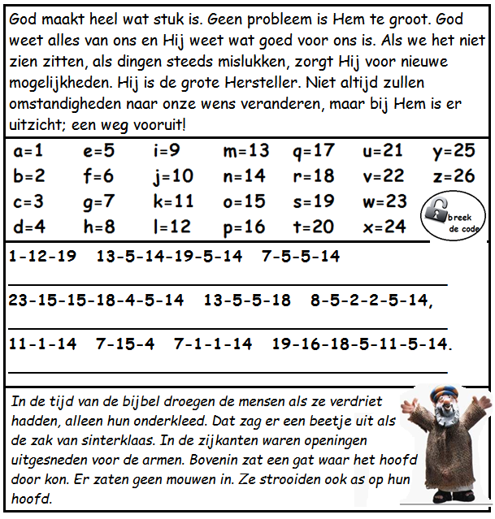
14. Dinsdag 1 augustus; Lezen: Ester 4:1-4

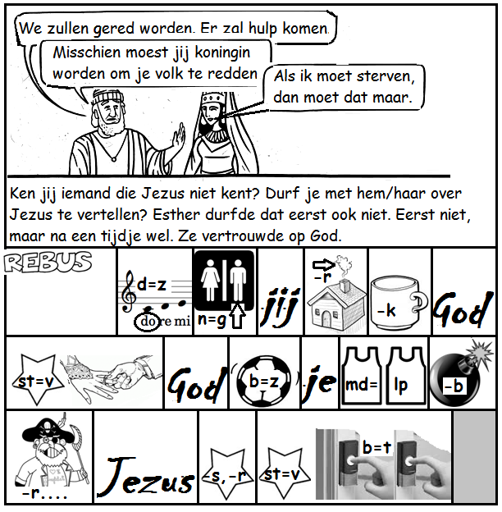
15. Vrijdag 4 augustus; Lezen: Ester 4:5-17

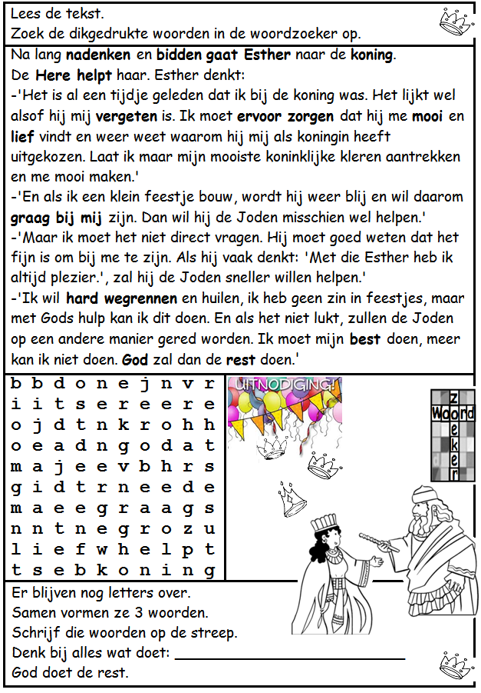
16. Zondag 6 augustus; Lezen: Ester 5:1-5a
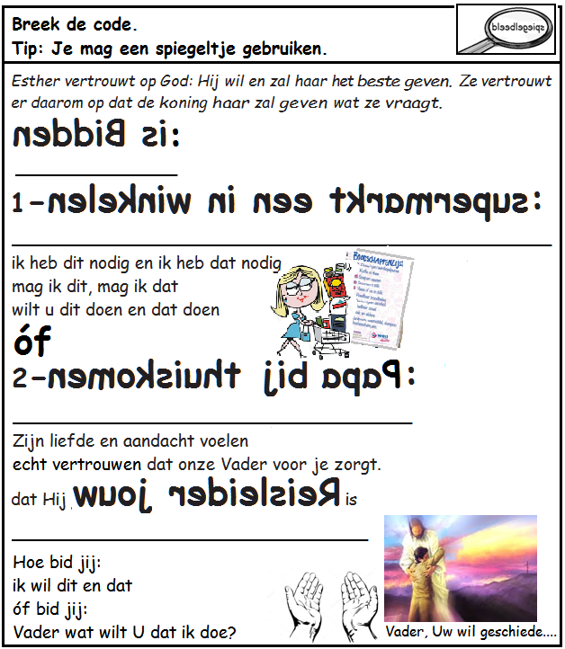
17. Dinsdag 8 augustus; Lezen: Ester 5:5b-14

18. Vrijdag 11 augustus; Lezen: Ester 6:1-6
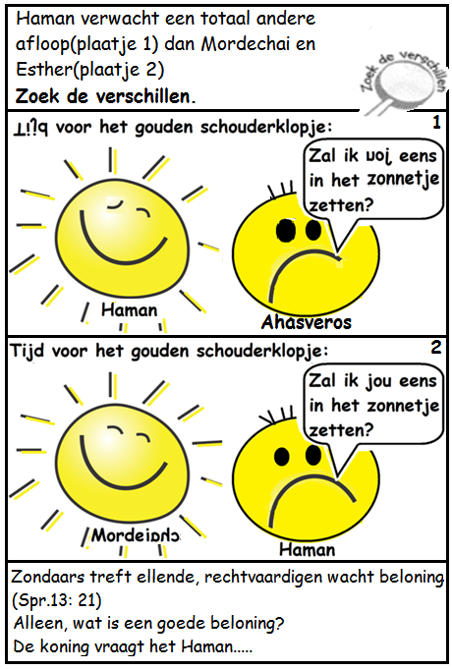

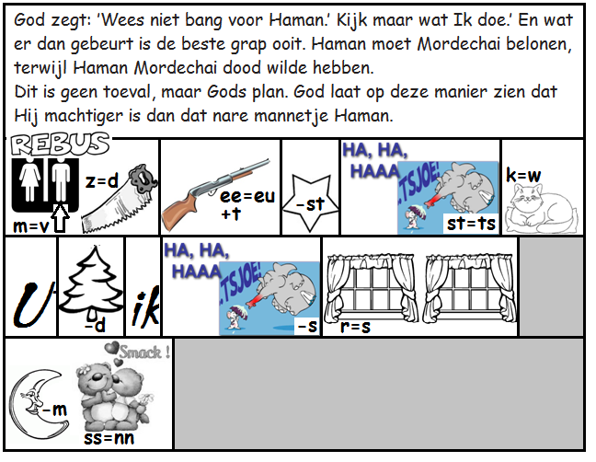
19. Zondag 13 augustus; Lezen: Ester 6:6-11

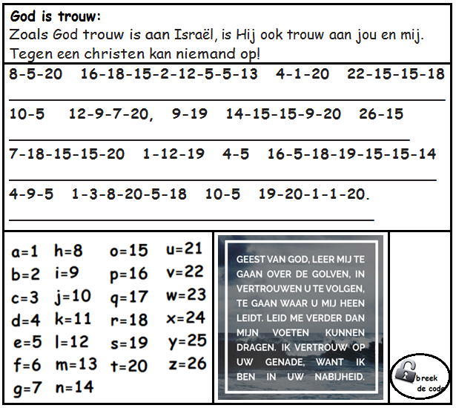
20. Dinsdag 15 augustus; Lezen: Ester 6:12-14
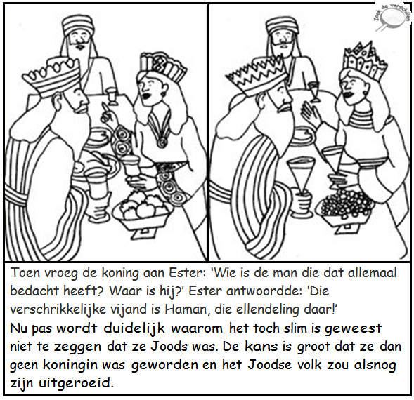
21. Vrijdag 18 augustus; Lezen: Ester 7:1-6

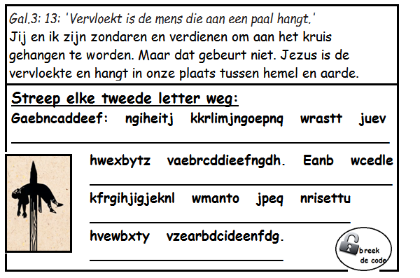
22. Zondag 20 augustus; Lezen: Ester 7:7-10

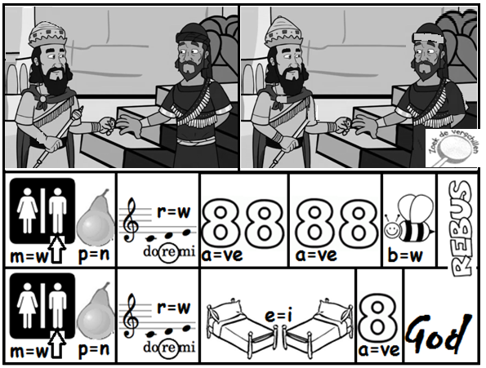
23. Dinsdag 22 augustus; Lezen: Ester 8:1-2


24. Vrijdag 25 augustus; Lezen: Ester 8:3-8

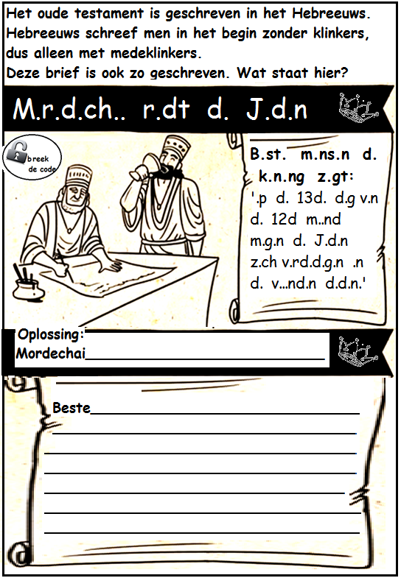
25. Zondag 27 augustus; Lezen: Ester 8:9-17
26. Dinsdag 29 augustus; Lezen: Ester 9:1-10
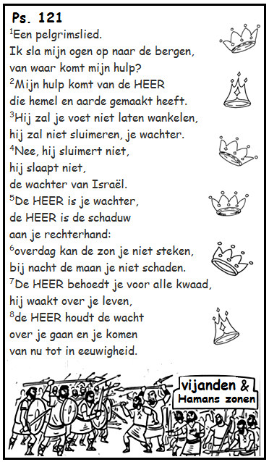

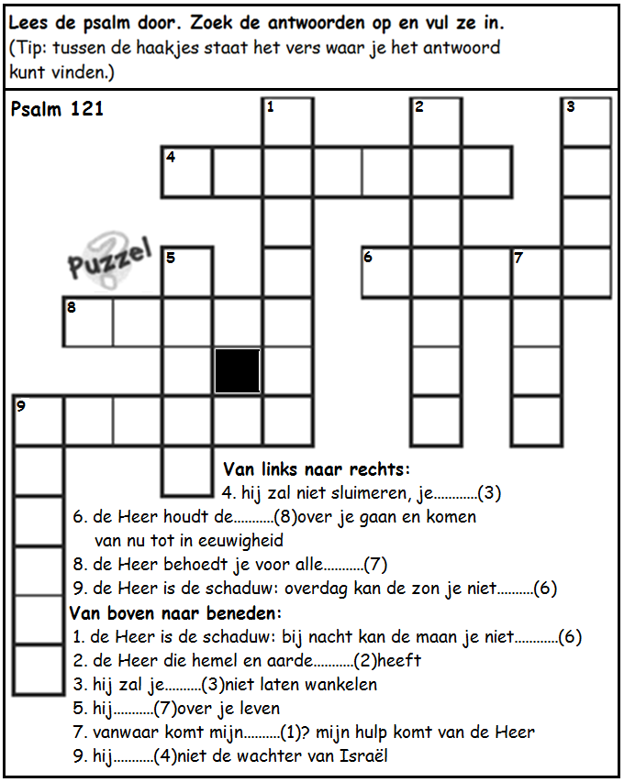

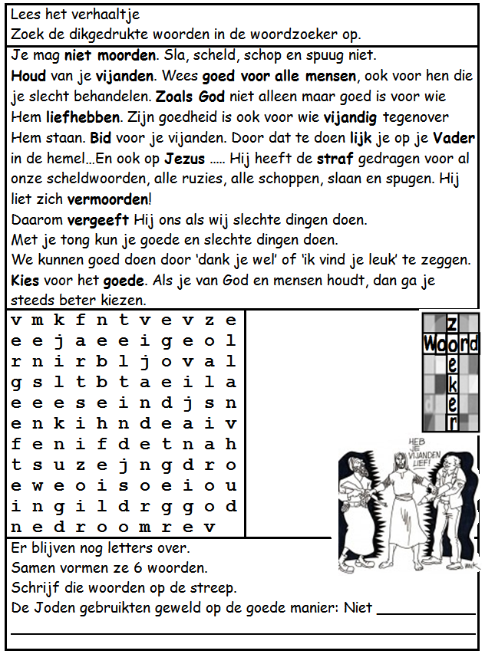
27. Vrijdag 1 september; Lezen: Ester 9:11-15
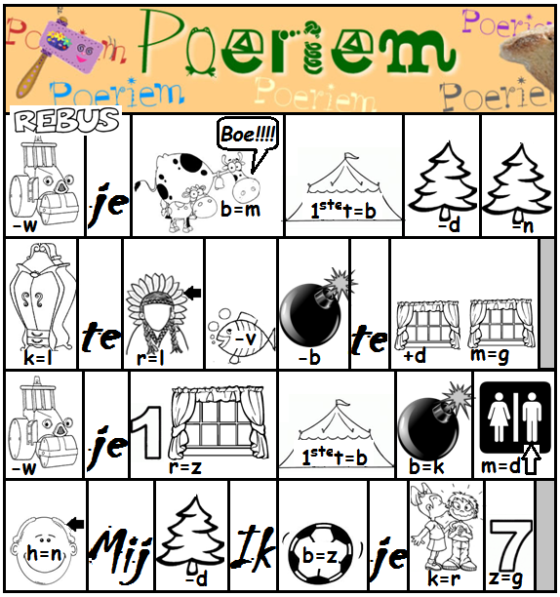
28. Zondag 3 september; Lezen: Ester 9:16-19
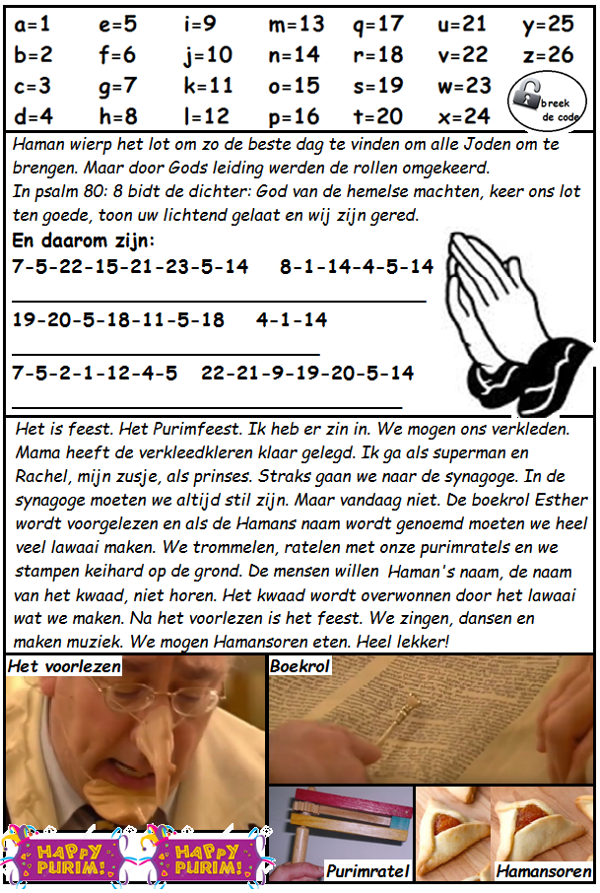
29. Dinsdag 5 september; Lezen: Ester 9:20-32
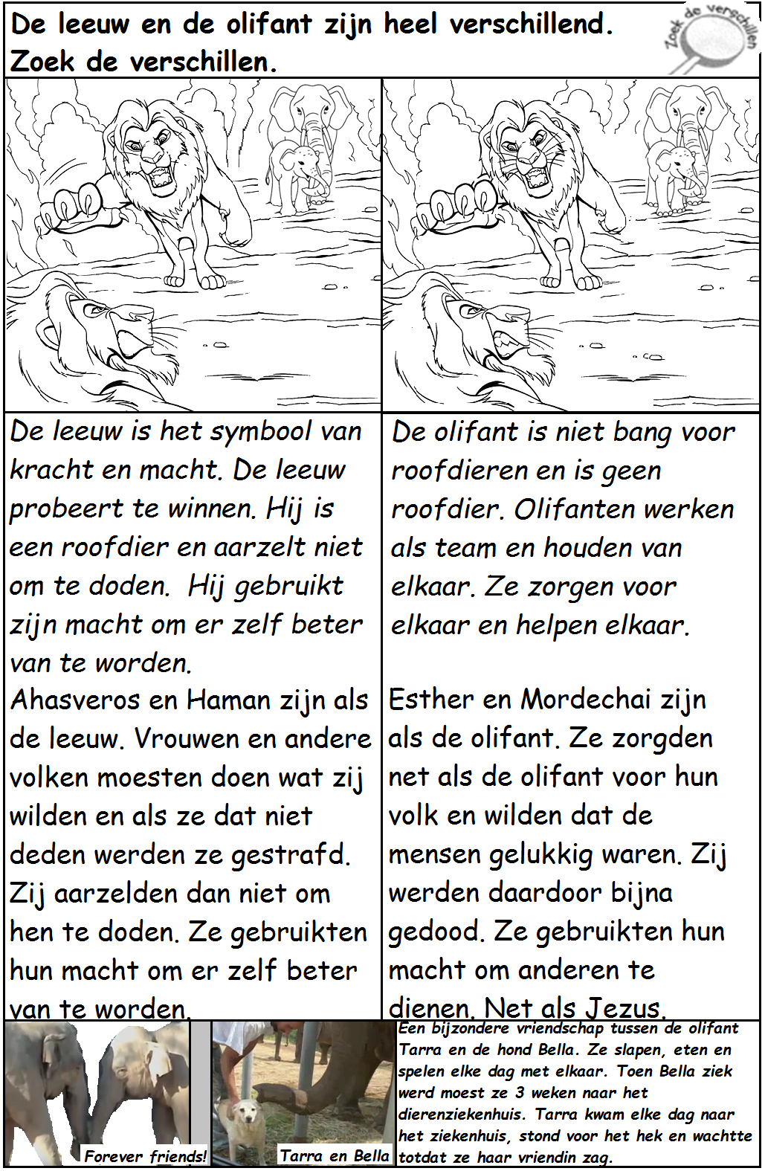
30. Vrijdag 8 september; Lezen: Ester 10

